Table of Contents

UI示例 1

共享文档配置与管理 1

配置 1

管理 2

CDR展现与管理 4

360视图形式 4

数据脱敏配置管理 4

电子病历匿名化 4

患者主索引管理 5

CPOE展现 5

医嘱闭环形式 5

交互服务配置管理 6

报文格式配置形式 6

交互服务订阅管理 6

服务发布 7

服务运行状态监控管理 8

统一通讯配置 8

基础字典管理 8

医学术语字典配置管理 9

# UI示例

## 共享文档配置与管理

## 配置

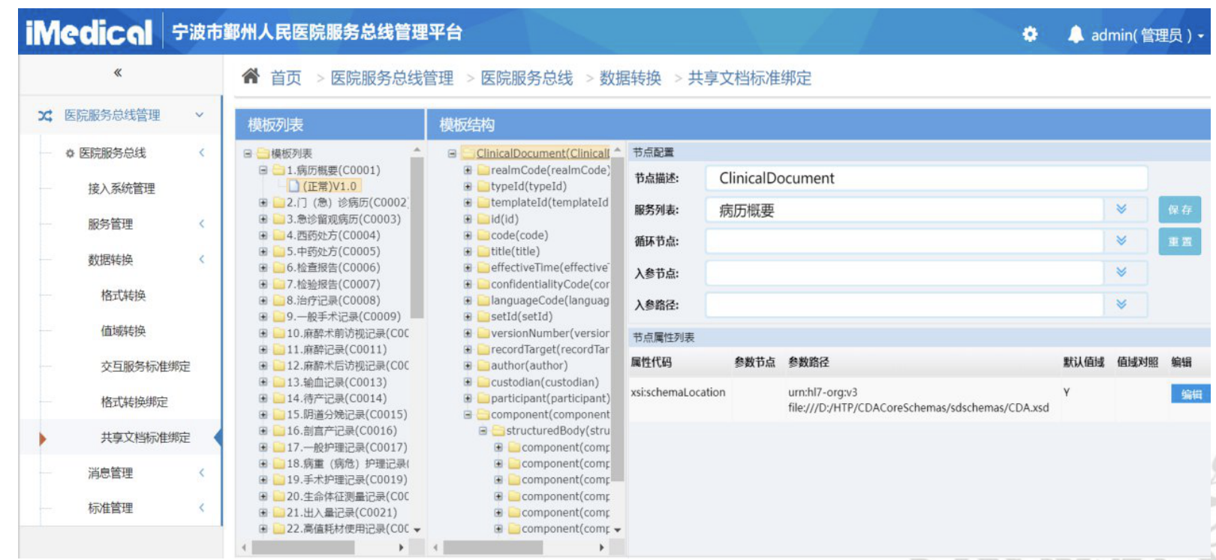

### 管理

## CDR展现与管理

### 360视图形式

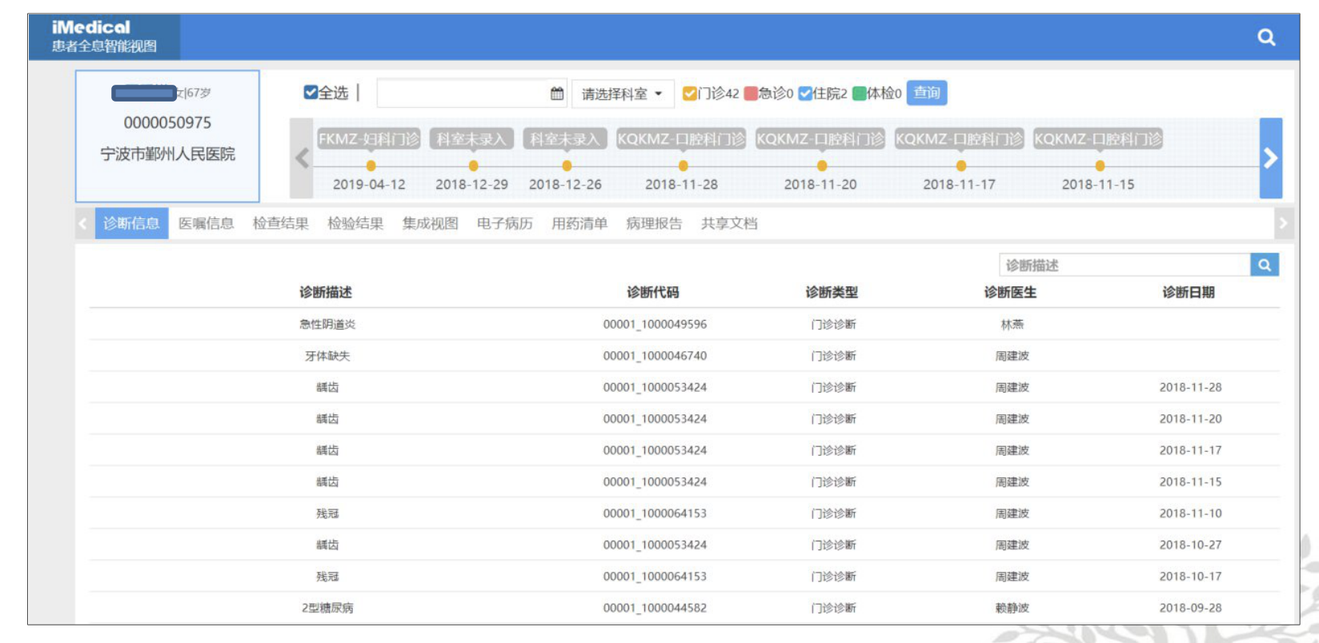

## 数据脱敏配置管理

### 电子病历匿名化

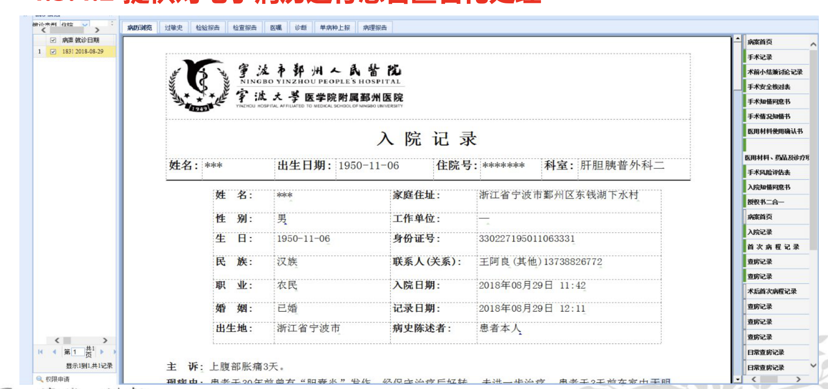

## 患者主索引管理

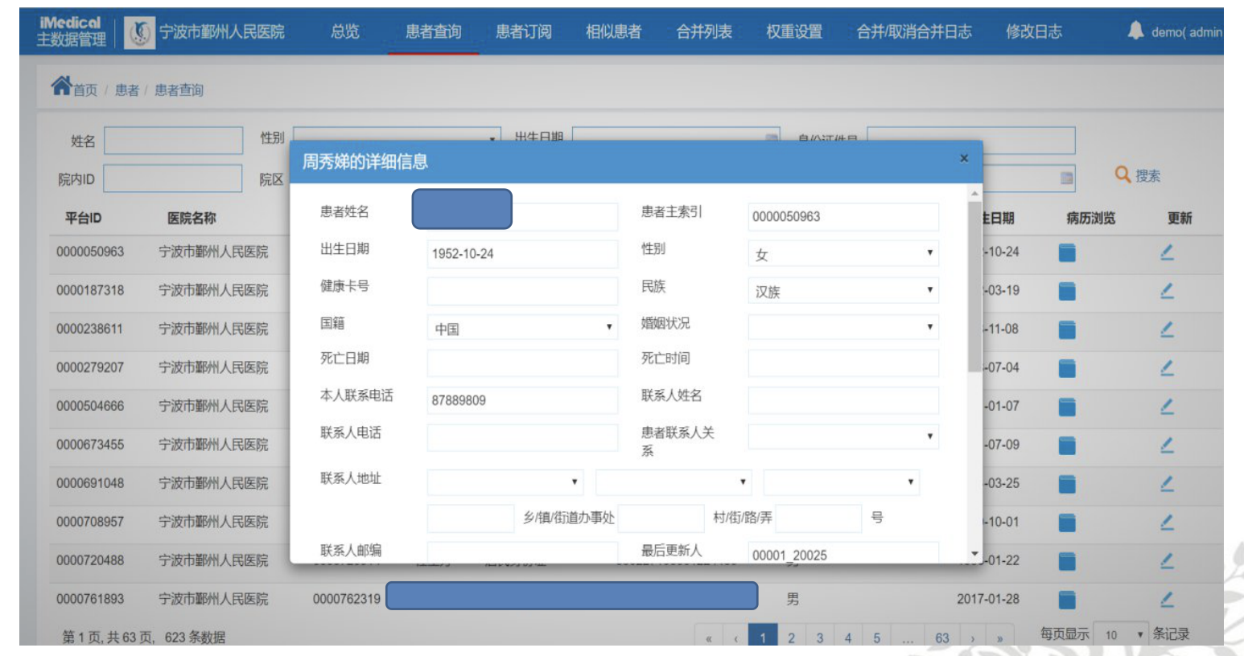

## CPOE展现

### 医嘱闭环形式

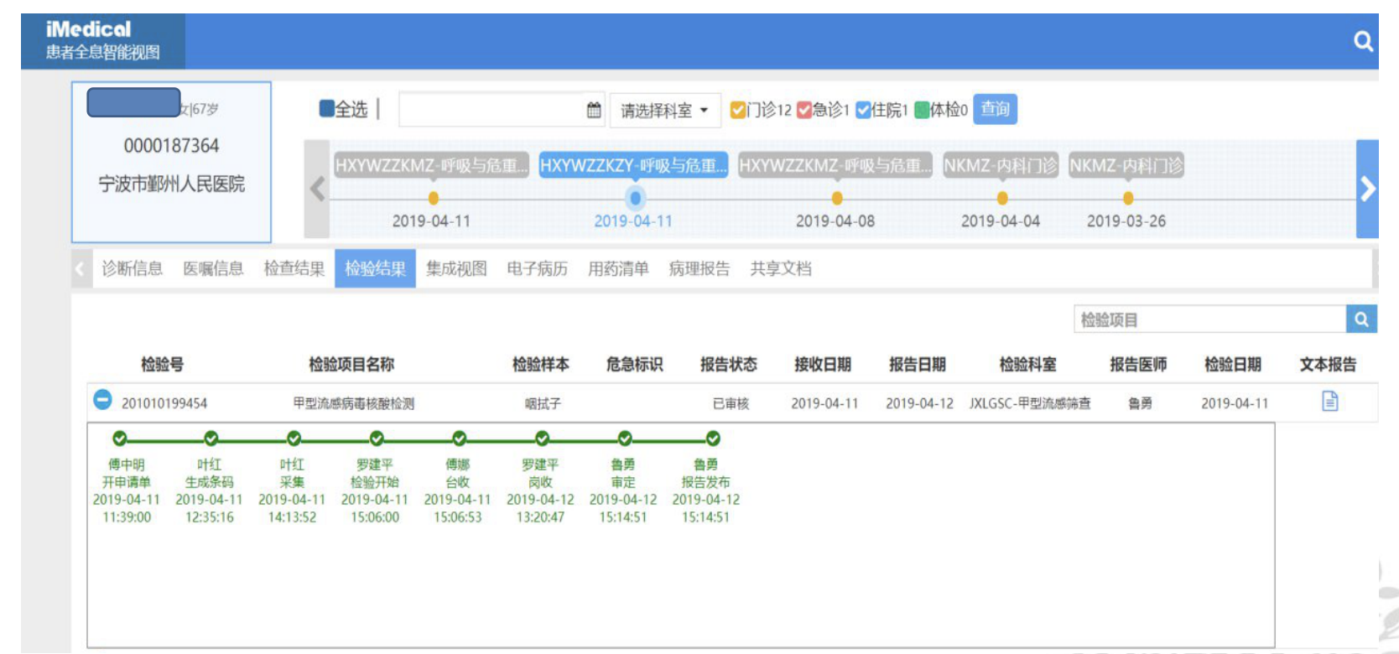

## 交互服务配置管理

### 报文格式配置形式

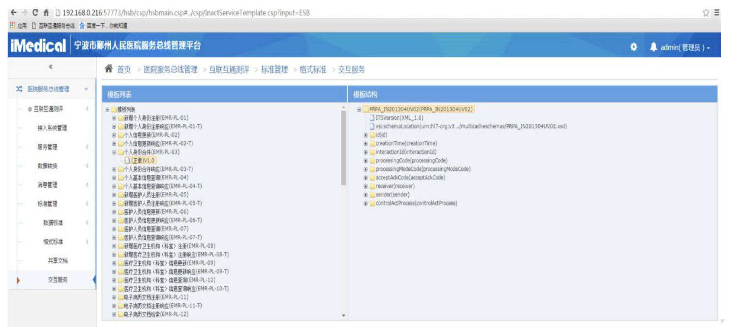

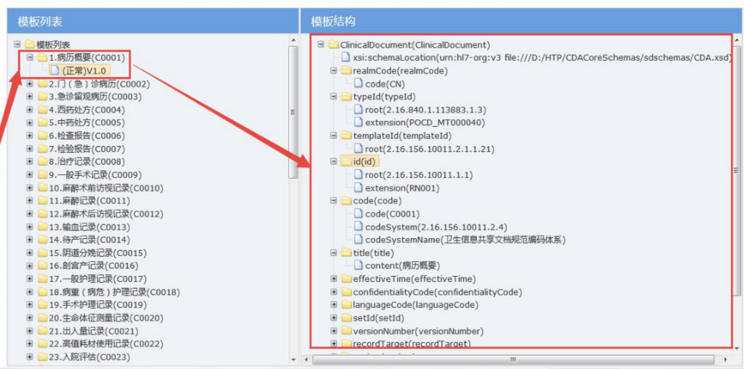

## 交互服务订阅管理

### 服务发布

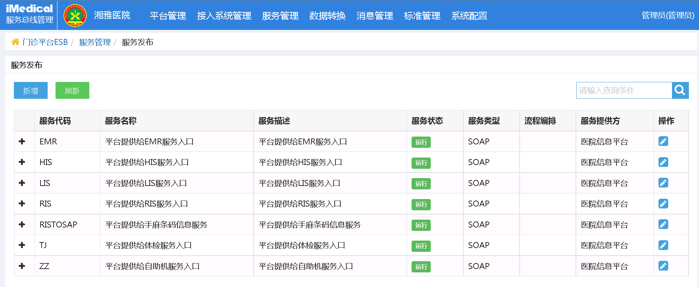

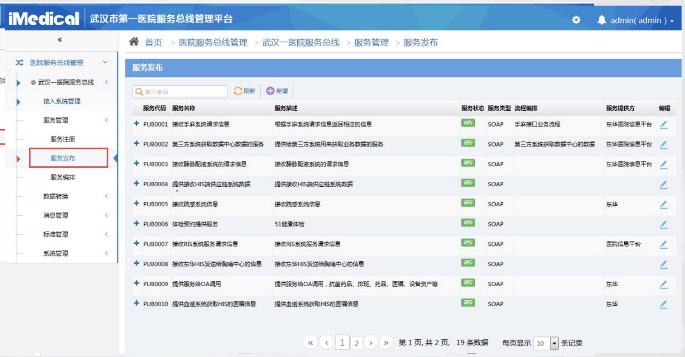

## 服务运行状态监控管理

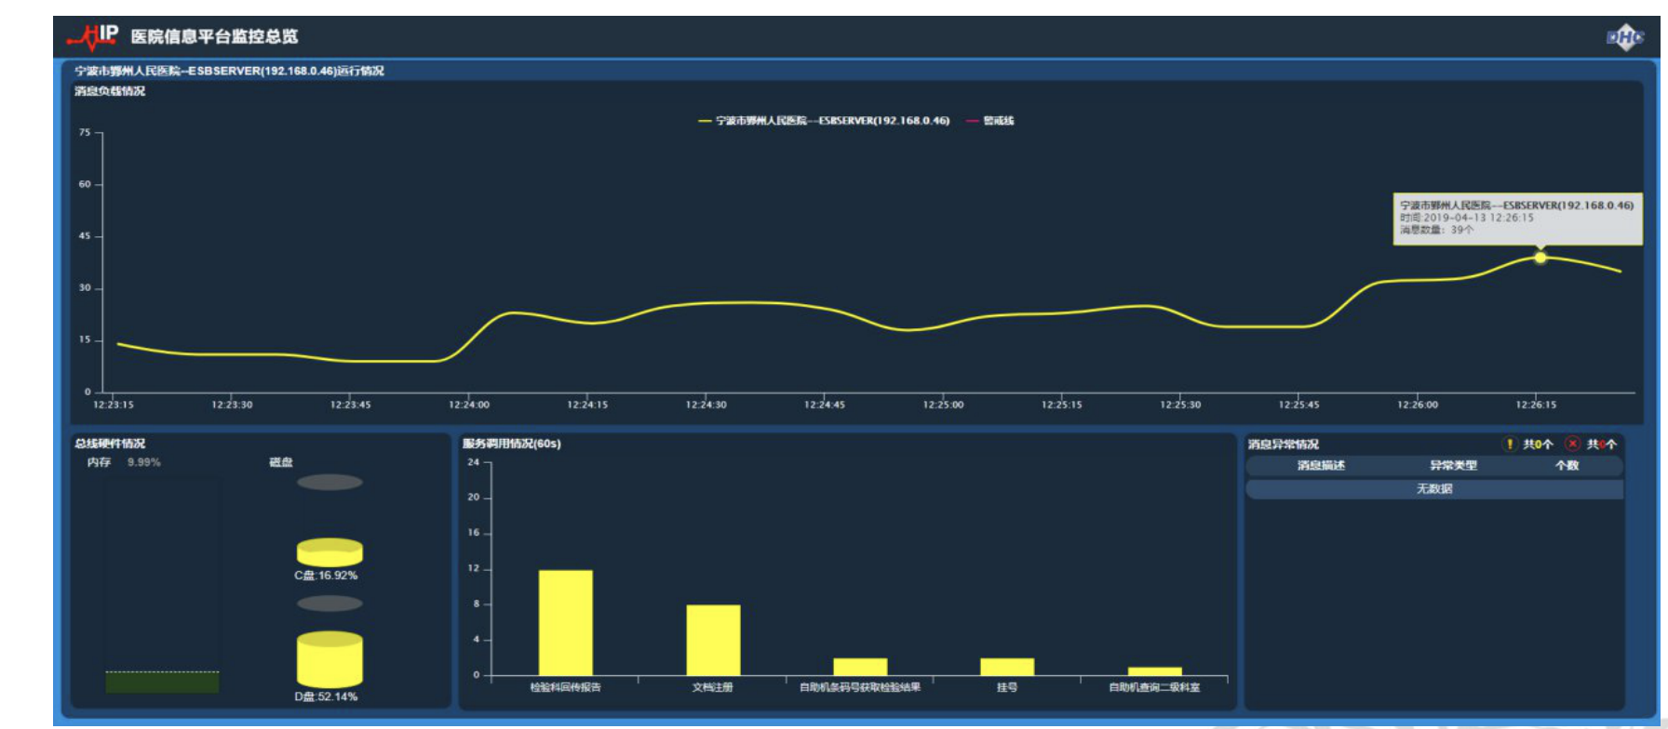

## 统一通讯配置

## 基础字典管理

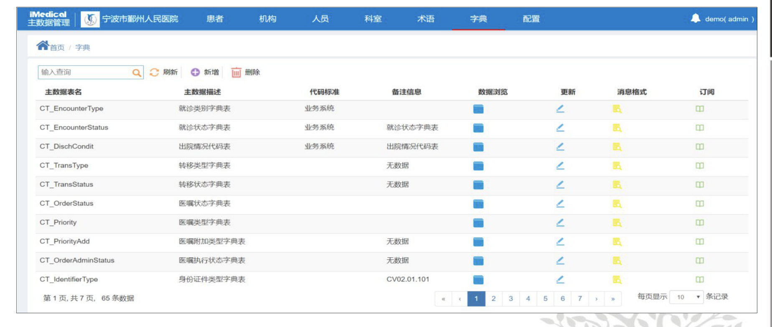

## 医学术语字典配置管理

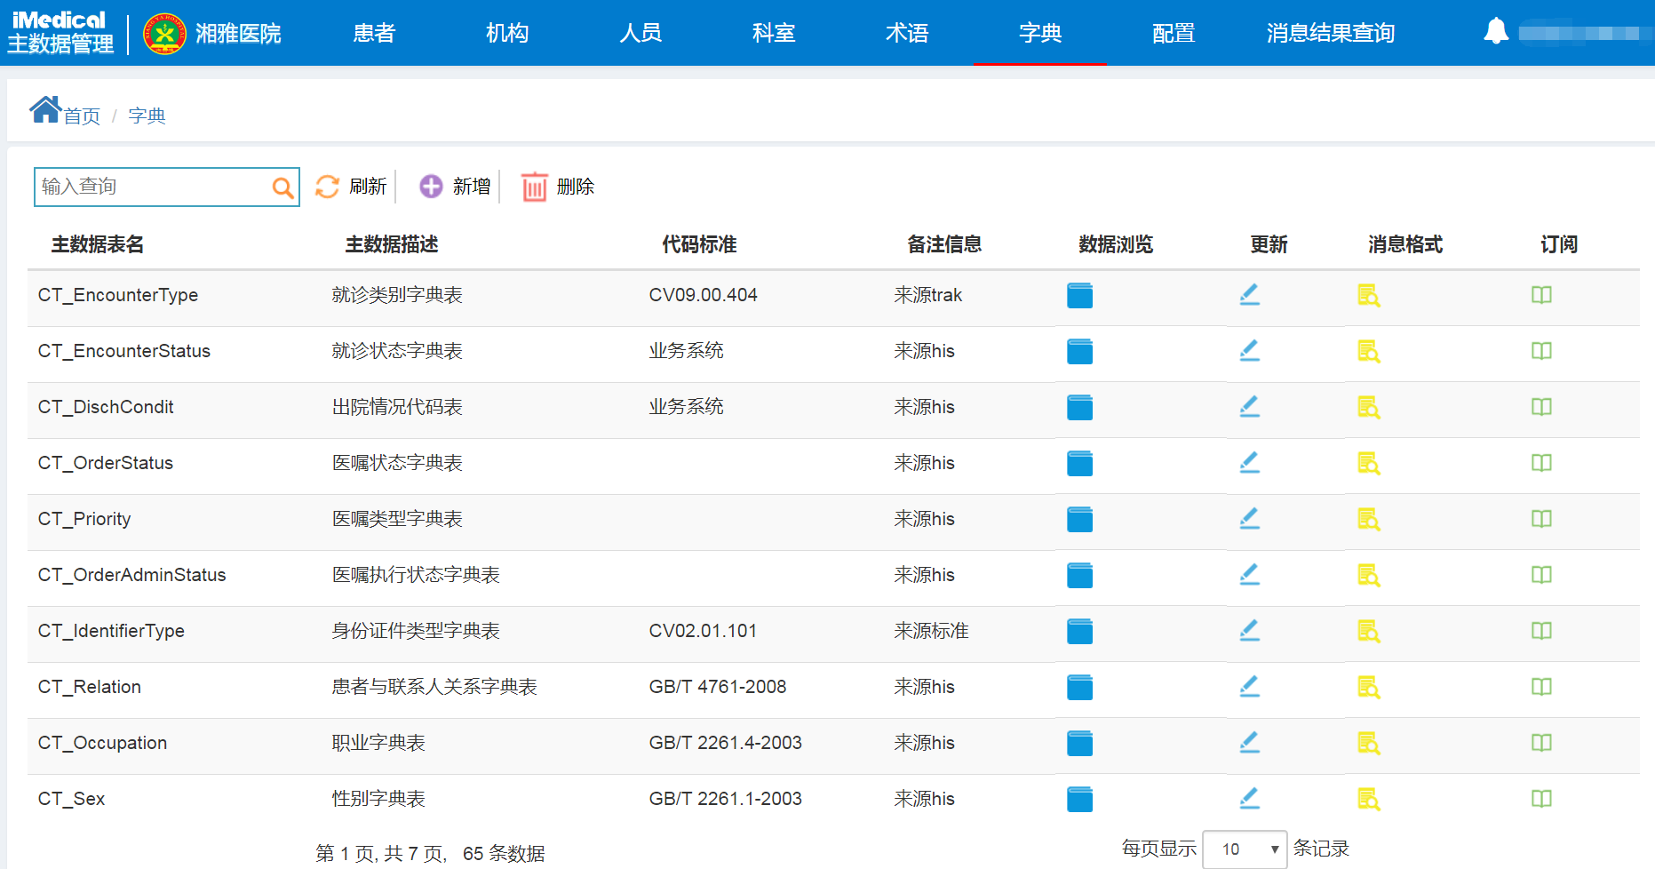

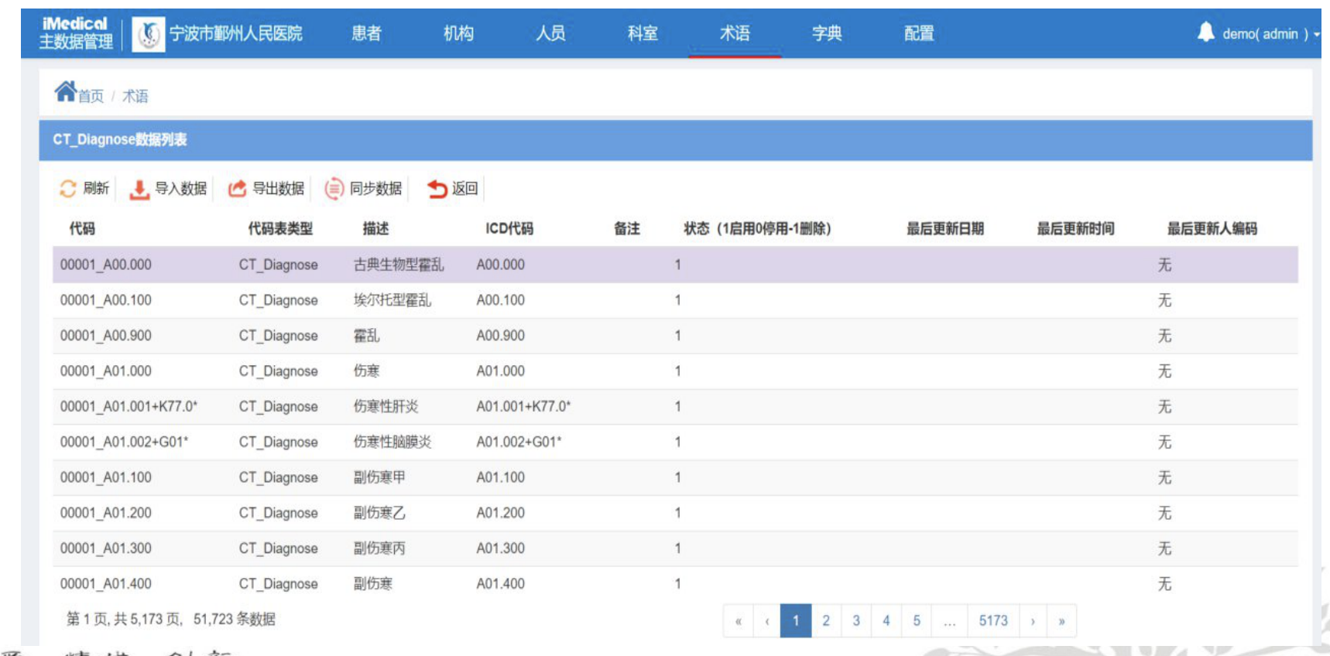

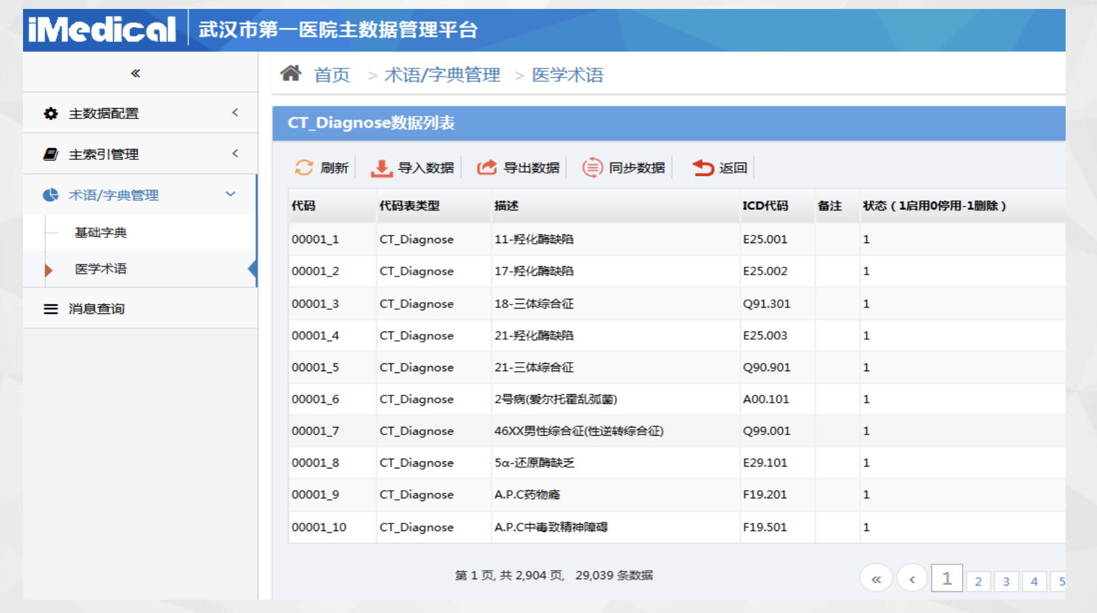

3.1.5.1

1. 共享文档配置与管理
2. CDR展现与管理
3. 数据脱敏配置管理
4. 患者主索引管理
5. CPOE展现
6. 交互服务配置管理
7. 交互服务订阅管理
8. 服务运行状态监控管理
9. 统一通讯配置
10. 基础字典管理
11. 医学术语字典配置管理

四甲范围

四乙：

1. 共享文档配置与管理
2. 交互服务配置管理
3. 交互服务订阅管理

到四甲

1. CDR展现与管理
2. 数据脱敏配置管理
3. 服务运行状态监控管理

五乙范围

1. 共享文档配置与管理
2. CDR展现与管理
3. 数据脱敏配置管理
4. 交互服务配置管理
5. 交互服务订阅管理
6. 服务运行状态监控管理

五甲范围

1. 共享文档配置与管理
2. CDR展现与管理
3. 数据脱敏配置管理
4. 交互服务配置管理
5. 交互服务订阅管理
6. 服务运行状态监控管理
7. 基础字典管理
8. 医学术语字典配置管理